Защитим будущее,
извлекая уроки из прошлого

УРОКИ, ИЗВЛЕЧЕННЫЕ ИЗ АВАРИИ
Дата и время происшествия: | 10.04.2017 в 11:00 | Мероприятия по локализации и устранению причин аварии:  - Провести внеплановые тревоги «Выброс» и «Пожар»в бригадах текущих и капитальных ремонтов.  - Провести в установленном порядке инструктажи работникам в объеме «Инструкции по предупреждению возникновения НГВП и открытых фонтанов.  Извлеченные уроки:  Необходимо обеспечить соблюдение технологий проведения работ при осуществлении должного контроля руководства предприятия.  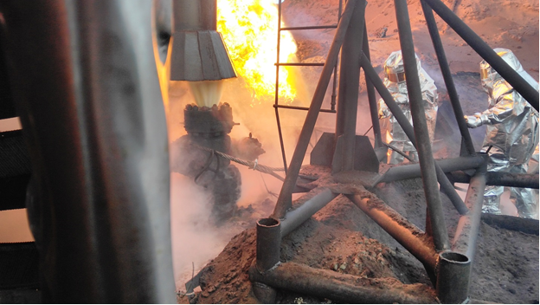
Наименование организации: | Общество с ограниченной ответственностью "ЛУКОЙЛ-Коми"
Ведомственная принадлежность: | ПАО НК «Лукойл»
Место аварии: | Фонд скважин нефтяного месторождения им. А.Алабушина (ТПП "ЛУКОЙЛ-Усинскнефтегаз"
Вид аварии: | Выброс опасных веществ
Краткое описание аварии:
При производстве работ по извлечению аварийного оборудования на скважине произошло НГВП с последующим возгоранием.

Последствия аварии:
(в т.ч. наличие пострадавших, ущерб)
Экономический ущерб от аварии составил 956 703 тыс. руб.

Технические причины аварии:
- Снижение гидростатического столба жидкости глушения вследствие отсутствия постоянного долива.

Организационные причины аварии:
- Отсутствие контроля признаков нефтегазоводопроявлений, уровня бурового раствора в скважине.
- Необученность персонала действиям, предусмотренными планами мероприятий локализации аварий (ПЛА), при нефтегазоводопроявлениях.

